内农[2018]62号

内江市农业局 内江市财政局
关于转发《四川省农业厅 四川省财政厅<四川省2018-2020年农机购置补贴实施指导意见>的通知》的通知

各县（市、区）农林局、财政局、经开区金科局：
现将《四川省农业厅 四川省财政厅〈关于印发2018-2020年农机购置补贴实施指导意见〉的通知》(川农业[2018]35号)转发给你们，请遵照执行。
各县（市、区）要按照市政府《关于加快农业机械化发展的意见》（内府发[2014]34号）文件精神，根据已制定的加快本辖区的农业机械化发展意见，切实落实农机购置地方累加补贴政策，积极安排资金，设立农业机械化发展专项资金，对农机购机户进行累加补贴；在中央农机购置补贴比例基础上对机插机收机耕机具、秸秆处理机具和畜禽粪污处理机具实施累加补贴；对大学生领办家庭农场的，对其购置农机具累加补贴。农机购机地方累加补贴要与国家农机购置补贴同时实施，完善资料，严格审核。各县(市、区)要严格按照省农业厅颁发的农机购置补贴工作绩效考核管理办法实施好农机购置补贴工作，加快补贴资金结算进度，及时将补贴资金兑付给农机具购买者。要根据我市农业供给侧结构性改革的相关精神，重点补贴农业生产关键环节和薄弱环节农机具，促进我市现代农业的发展。

附 件： 四川省农业厅 四川省财政厅《关于印发<四川省2018-2020年农机购置补贴实施指导意见>的通知》

内江市财政局 内江市农业局

2018年5月10日

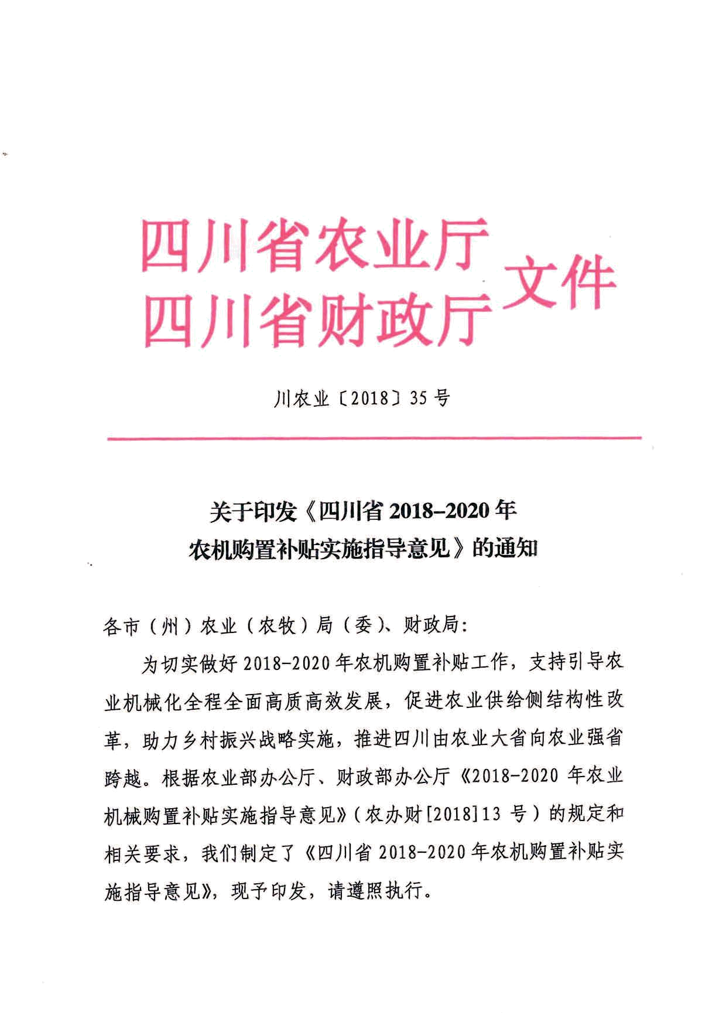
附 件：

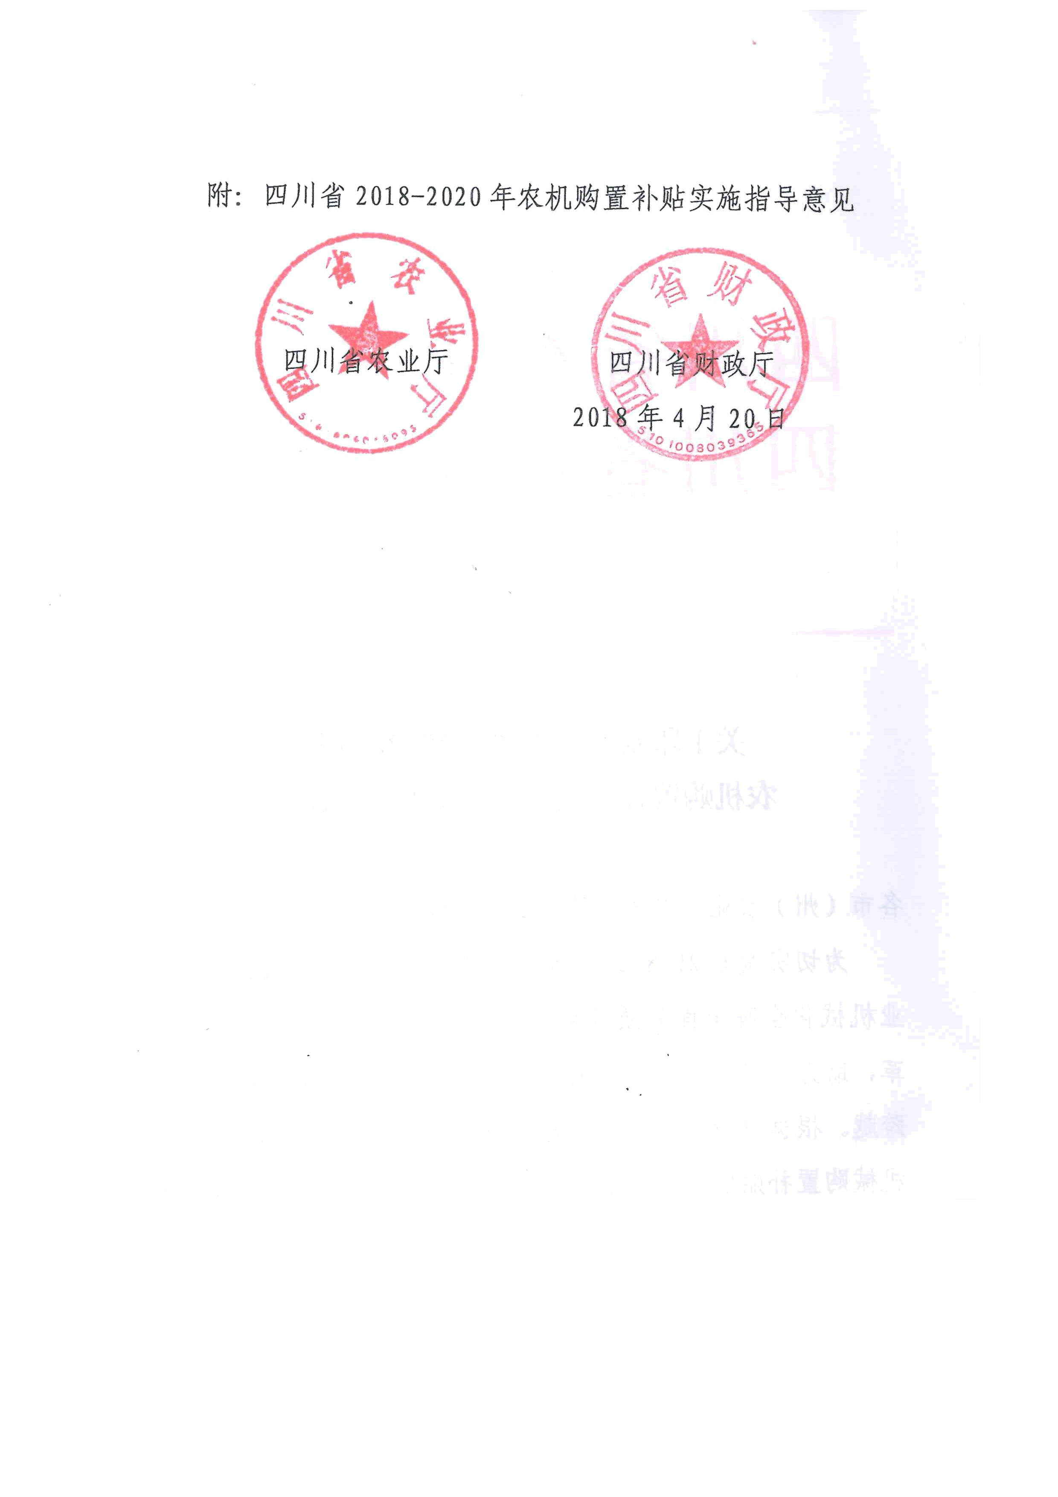

附：
四川省2018-2020年农机购置补贴实施指导意见

一、总体要求
深入贯彻落实党的十九大精神，紧紧围绕实施乡村振兴战略，以推进农业供给侧结构性改革、促进农业机械化全程全面高质高效发展为基本要求，突出重点，全力保障粮食和主要农产品生产全程机械化的需求，为国家粮食安全和主要农产品有效供给提供坚实的物质技术支撑；坚持绿色生态导向，大力推广节能环保、精准高效农业机械化技术，促进农业绿色发展；推动科技创新，加快技术先进农机产品推广，促进农机工业转型升级，提升农机作业质量；推动普惠共享，推进补贴范围内机具敞开补贴，加大对农业机械化薄弱地区支持力度，促进农机社会化服务，切实增强政策获得感；创新组织管理，着力提升制度化、信息化、便利化水平，严惩失信违规行为，严防系统性违规风险，确保政策规范廉洁高效实施，不断提升公众满意度和政策实现度。
二、补贴范围和补贴机具
（一）补贴机具种类范围。根据我省现代农业发展实际，四川省农机购置补贴机具种类范围（以下简称“补贴范围”）为15大类38小类104个品目（详见附件1），实行补贴范围内机具敞开补贴。优先保证粮食等主要农产品生产所需机具和免耕播种、高效植保、节水灌溉、高效施肥、秸秆还田离田、残膜回收、畜禽粪污资源化利用、病死畜禽无害化处理等农业绿色发展机具的补贴需要。补贴范围保持总体稳定，必要的调整按年度进行。
地方特色农业发展所需和小区域适用性强的机具，可列入地方本级财政安排资金的补贴范围，具体补贴机具品目和补贴标准由地方自定。
（二）补贴机具资质。补贴机具必须是补贴范围内产品，同时还应具备以下资质之一：（1）获得农业机械试验鉴定证书（农业机械推广鉴定证书）；（2）获得农机强制性产品认证证书；（3）列入农机自愿性认证采信试点范围，获得农机自愿性产品认证证书。
为加快优势特色农业发展，根据农业部有关规定，我省将开展农机新产品购置补贴试点（以下简称“新产品试点”）。对经过新产品试点基本成熟、取得资质条件的品目，可依程序按年度纳入补贴范围。
农机购置补贴机具资质采信农机产品认证结果和新产品试点具体办法按农业部规定执行。
补贴机具须在明显位置固定标有生产企业、产品名称和型号、出厂编号、生产日期、执行标准等信息的永久性铭牌。
三、补贴对象和补贴标准
（一）补贴对象。补贴对象为从事农业生产的个人和农业生产经营组织（以下简称“购机者”），其中农业生产经营组织包括农村集体经济组织、农民专业合作经济组织、农业企业和其他从事农业生产经营的组织。在保障农民购机权益的前提下，鼓励因地制宜发展农机社会化服务组织，提升农机作业专业化社会化服务水平。
（二）补贴标准。中央财政农机购置补贴实行定额补贴，具体测算办法按照农业部规定执行。通用类机具补贴额不超过农业部发布的最高补贴额。
补贴额依据同档产品上年市场销售均价测算，原则上测算比例不超过30%。上年市场销售均价可通过我省农机购置补贴辅助管理系统补贴数据测算，也可通过市场调查或委托有资质的社会中介机构进行测算。对技术含量不高、区域拥有量相对饱和的机具品目，应降低补贴标准。
一般补贴机具单机补贴额原则上不超过5万元；挤奶机械、烘干机单机补贴额不超过12万元；100马力以上拖拉机、高性能青饲料收获机、大型免耕播种机、大型联合收割机、水稻大型浸种催芽程控设备单机补贴额不超过15万元；200马力以上拖拉机单机补贴额不超过25万元。
补贴额的调整工作一般按年度进行。鉴于市场价格具有波动性，在政策实施过程中，具体产品或具体档次的中央财政资金实际补贴比例在30%上下一定范围内浮动符合政策规定。发现具体产品实际补贴比例明显偏高时，由最先发生的县级农业部门第一时间在农机购置补贴辅助管理系统中封闭，并及时组织调查，对有违规情节的，按农业部、财政部联合制定的《农业机械购置补贴产品违规经营行为处理办法（试行）》以及我省相关规定处理；对无违规情节且已购置的产品并已录入农机购置补贴辅助管理系统的，可按原规定履行相关手续，并视情况优化调整该产品补贴额。
当补贴政策、补贴标准调整时，按照在农机购置补贴辅助系统中录入申请信息时的政策和标准执行。
四、资金分配使用
农机购置补贴资金主要用于支持购置先进适用农业机械。市、县级农业部门会同财政部门科学测算资金需求，综合考虑耕地面积、农作物播种面积、主要农产品产量、购机需求等因素测算资金需求，由县报市、市报省。省农业厅会同省财政厅根据各地上报资金需求，综合考虑绩效管理、违规处理、当年资金使用情况等因素和财政预算安排情况，测算安排市、县级补贴资金规模，对资金结转量大的地区不安排或少安排资金。各级财政部门要会同农业部门加强资金监管，定期调度和发布资金使用进度，强化区域内资金余缺动态调剂，避免出现资金大量结转。
按国务院办公厅《关于进一步做好盘活财政存量资金工作的通知》（国办发〔2014〕70号）和财政部《关于推进地方盘活财政存量资金有关事项的通知》（财预〔2015〕15号）“（三）关于转移支付结转结余资金。……预算已分配到部门并结转两年以上的结余资金，由同级财政收回统筹使用”文件要求，各县（市、区）农机购置补贴结转两年以上的结余资金，由本级财政收回统筹使用。
在申请补贴对象较多而当年补贴资金不足时，根据公平公正公开的原则，按照申请先后顺序，先到先补、用完为止。当年未能补贴的可在下一年度优先补贴，具体办法由各地结合实际自主确定。
地方各级财政部门要增加资金投入，按规定落实补贴工作实施必要的组织管理经费。
藏区县省级农机购置补贴资金包干安排到州、县，由州、县级农业部门会同财政部门制定具体补贴方案并组织实施。
五、操作流程
农机购置补贴政策实施实行自主购机、定额补贴、先购后补、县（乡）结算、直补到卡（户）。
（一）发布实施规定。市、县级农业部门、财政部门按职责分工和有关规定发布本地区农机购置补贴实施指导意见或方案、补贴额一览表等信息。
（二）组织机具投档。自愿参与农机购置补贴的农机生产企业按规定提交有关资料。省农业厅组织省农机鉴定站开展形式审核，集中公布投档产品信息汇总表。原则上每年投档次数不少于两次。
（三）自主选机购机。购机者自主选机购机，并对购机行为和购买机具的真实性负责，承担相应责任义务。鼓励非现金方式支付购机款，便于购置行为及资金往来全程留痕。购机者对其购置的补贴机具拥有所有权，可自主使用、依法依规处置。
（四）补贴资金申请。购机者自主向当地农业部门提出补贴资金申领事项，按规定提交申请资料，其真实性、完整性和有效性由购机者和补贴机具产销企业负责，并承担相关法律责任。
实行牌证管理的机具，要先行办理牌证照。
严禁以任何方式授予补贴机具产销企业进入农机购置补贴辅助管理系统办理补贴申请的具体操作权限，严禁补贴机具产销企业代替购机者到主管部门办理补贴申请手续。
鼓励有条件的地区开展带机申请补贴。各地应结合实际，设置购机者年度内享受补贴资金总额或购置农机具的台（套）数上限。
简易保鲜储藏设备等补贴额与建设规模相关项目，采取申请、建设、验收、补贴的程序，具体办法由各地结合实际自主确定。
（五）补贴资金兑付。县级农业部门、财政部门按职责分工、时限要求对补贴相关申请资料进行形式审核，组织核验重点机具，由财政部门向符合要求的购机者发放补贴资金。对实行牌证管理的补贴机具，可由农机安全监理机构在上牌过程中一并核验；对安装类、设施类或安全风险较高类补贴机具，可在生产应用一段时期后兑付补贴资金，具体办法由各地结合实际自主确定。
省内各级农业部门、财政部门对违规农机产销企业，采取封闭暂停或取消相关或全部产品补贴资格等措施之前，购机者已购置并已申报录入农机购置补贴辅助管理系统的、且经核查未发现违规问题的，按规定向购机者兑付补贴资金。
各地应根据上述原则性规定，结合本地实际，进一步细化和制定具体工作流程。
六、部门职责
（一）县级农业部门职责。县级农业部门是农机购置补贴政策的实施主体、责任主体和操作主体，负责本地农机购置补贴政策的具体实施。主要职责包括：制定本地农机购置补贴政策实施方案；宣传农机购置补贴政策；做好补贴资金需求调查摸底；确定补贴对象的合规性；对购机者提供的资料进行合规性审查；收集、整理和保管农机购置补贴档案资料；维护农机购置补贴专栏，及时全面公开农机购置补贴信息，接受社会监督和政策咨询；开展补贴机具抽查核实；受理各方举报和投诉，按照属地管理原则，强化购机补贴异常情况监督和违规行为查处；督促企业做好售后服务；督促违规农机产销企业整改；开展补贴实施情况调查和总结等。
鼓励将补贴申请受理、补贴机具抽查核实等工作延伸到乡镇，方便购机者就近办理，具体办法由各地结合实际自主确定。
（二）县级财政部门职责。县级财政部门是补贴资金兑付和监管的责任主体。主要职责包括：会同农业部门制定本地农机购置补贴政策实施方案；负责补贴资金的拨付，加快资金结算进度；做好补贴资金需求调查摸底；加强补贴资金监管，严禁截留、挪用、挤占补贴资金的行为。涉及到资金的处理决定由财政部门会同农业部门共同作出。
（三）市（州）农业部门职责。制定本地农机购置补贴政策实施指导意见或方案。加强对县级农机购置补贴工作的指导，负责所辖县（市、区）（含扩权强县）农机购置补贴实施方案审核；做好县级补贴资金需求审核和上报；开展补贴工作监督检查、补贴投诉调查处理、违规查处和督办；强化农机购置补贴政策宣传和信息公开；做好农机购置补贴政策实施情况的调查研究、分析总结；开展绩效考核等工作。
（四）市（州）财政部门的职责。会同农业部门制定本地农机购置补贴政策实施指导意见或方案；负责将中央和省补贴资金及时划拨到县级；做好补贴资金需求调查摸底；对县级资金使用、管理、兑付情况进行监督检查，严肃查处截留、挪用、挤占补贴资金的行为；涉及到资金的处理决定由财政部门会同农业部门共同作出。
农机产销企业自愿参与补贴政策实施，对其生产、销售、售后服务等行为承担责任；不得销售因价格虚高等原因造成的补贴额过高的机具；一旦发现因市场波动等原因形成的补贴额过高的机具，应及时向销售地（所在地）县级农业部门书面报告并停止销售。
七、工作举措
（一）加强领导，密切配合。各级农业部门、财政部门要切实加强组织领导，密切沟通配合，明确职责分工，形成工作合力。要坚持依法依规行政，强化制度建设，建立工作责任制和内部约束机制，将任务和责任具体落实到岗位。要加强廉政风险防控和行风政风建设，强化政策实施的监管和考核。要规范过程管理、加强信息公开。要加强补贴工作业务培训，开展廉政警示教育，提高补贴工作人员业务素质和工作能力。对实施过程中出现的问题，要认真研究解决，重大问题及时向上级机关报告。
要完善县级农机购置补贴工作机制，成立由县政府领导牵头，农业、财政等相关部门参加的县级农机购置补贴工作领导小组，集体研究确定农机购置补贴重要工作。县级农业部门、财政部门，要在本级政府领导下组织实施农机购置补贴政策，重大事项须提交县级农机购置补贴领导小组集体研究决策。
省级农机鉴定机构应以先进、适用、绿色、高效为原则制定公布鉴定产品种类指南，并及时公开鉴定证书、鉴定结果和产品主要技术规格参数信息，为农机购置补贴政策实施提供有力保障。
（二）规范操作，高效服务。全面运用农机购置补贴辅助管理系统，推广使用补贴机具网络投档软件，鼓励使用手机APP开展补贴申请、机具核验等工作，探索补贴机具“一机一码”识别管理，提高政策实施信息化水平。
切实加快补贴申请受理、资格审核、机具核验、受益公示等工作，鼓励在购机集中地或当地政务大厅等开展受理申请、核实登记“一站式”服务，补贴申领有效期原则上当年有效，因当年中央财政补贴资金规模不够、办理手续时间紧张等无法享受补贴的，可在下一个年度优先补贴，以稳定购机者补贴申领预期。
细化完善补贴机具核验流程。重点加强对大中型机具的核验和单人多台套、短期内大批量等异常申请补贴情形的监管，积极探索实行购机真实性承诺、受益信息实时公开和事后抽查核验相结合的补贴机具监管方式。
推动农机具抵押担保贷款、融资租赁、贷款贴息等金融支农政策与农机购置补贴有机结合，提高购机者融资能力。
（三）公开信息，接受监督。各级农业部门要进一步加强政策宣传，扩大社会公众知晓度；县级农业部门要全面建立农机购置补贴信息公开专栏，对申请购机补贴者的信息进行公示，对实施方案、补贴额一览表、操作程序、补贴机具信息表、投诉咨询方式、违规查处结果等重点信息全面公开，实时公布补贴资金申请登记进度和享受补贴购机者信息（格式参见附件3）。
四川省农机购置补贴信息通过四川省农业厅门户网站四川省农机购置补贴信息公开专栏（http://www.scagri.gov.cn/ztzl/njgzbtxx/）对外公告。
（四）加强监管，严惩违规。全面建立农机购置补贴工作内部控制规程，规范业务流程，强化监督制约。开展省级农机购置补贴延伸绩效管理，强化结果运用，推进绩效管理向市县延伸。充分发挥专家和第三方作用，加强督导评估，强化补贴政策实施全程监管。
加强购机者信息保护，配合相关部门严厉打击窃取、倒卖、泄露补贴信息和电信诈骗等不法行为。
全面贯彻落实农业部办公厅、财政部办公厅《农业机械购置补贴产品违规经营行为处理办法（试行）》（农办财〔2017〕26号）和四川省农业厅、四川省财政厅《四川省农业机械购置补贴产品违规经营行为处理办法实施细则（试行）》（川农业函[2017]1083号）精神，加大违规行为查处力度，进一步推进省际间和省内联动联查，严处失信违规主体。
由省内各级农业、财政部门封闭暂停或处理的农机购置补贴违规产品或农机产销企业，或由农业部及其他省暂停或处理的农机购置补贴产品或农机产销企业，将在全省范围内联动联处。农机产销企业因违规被暂停或取消农机购置补贴资格，所引起的纠纷和经济损失由违规企业自行承担。
各市、县级农业部门、财政部门要根据本指导意见，结合实际制定印发本地补贴指导意见或方案（2018-2020年）。各市（州）农业部门、财政部门每年11月30日前，要将全年农机购置补贴资金实施情况总结报告分别报送省农业厅、财政厅。

附件：1.四川省 2018-2020 年农机购置补贴机具种类范围

2.四川省藏区县名单

3． 年度 县（市、区）享受农机购置补贴的
购机者信息表
附 件1：
四川省2018-2020年农机购置补贴机具种类范围

（15大类38个小类104个品目）

1．耕整地机械
1.1耕地机械
1.1.1铧式犁
1.1.2旋耕机（含履带自走式旋耕机）
1.1.3开沟机
1.1.4耕整机
1.1.5微耕机
1.1.6机耕船
1.2整地机械
1.2.1圆盘耙
1.2.2起垄机
1.2.3筑埂机
1.2.4铺膜机
1.2.5联合整地机
2．种植施肥机械
2.1播种机械
2.1.1条播机
2.1.2穴播机
2.1.3小粒种子播种机
2.1.4根茎作物播种机
2.1.5免耕播种机
2.1.6水稻直播机
2.2育苗机械设备
2.2.1种子播前处理设备
2.2.2秧盘播种成套设备（含床土处理）
2.3栽植机械
2.3.1水稻插秧机
2.3.2秧苗移栽机（含甜菜移栽机、水稻钵苗移栽机、水稻抛秧机和油菜栽植机）
2.4施肥机械
2.4.1施肥机（含水稻侧深施肥装置）
2.4.2撒肥机
2.4.3追肥机
3．田间管理机械
3.1中耕机械
3.1.1中耕机（含甘蔗中耕机）
3.1.2培土机
3.1.3田园管理机
3.1.4中耕追肥机
3.2植保机械
3.2.1动力喷雾机
3.2.2喷杆喷雾机
3.2.3风送喷雾机
3.3修剪机械
3.3.1茶树修剪机
4．收获机械
4.1谷物收获机械
4.1.1割晒机
4.1.2自走轮式谷物联合收割机
4.1.3自走履带式谷物联合收割机（全喂入）
4.1.4半喂入联合收割机
4.2玉米收获机械
4.2.1自走式玉米收获机
4.2.2自走式玉米籽粒联合收获机
4.2.3穗茎兼收玉米收获机
4.3花卉（茶叶）采收机械
4.3.1采茶机
4.4籽粒作物收获机械
4.4.1油菜籽收获机
4.5根茎作物收获机械
4.5.1薯类收获机
4.5.2花生收获机
4.6饲料作物收获机械
4.6.1割草机
4.6.2搂草机
4.6.3打（压）捆机
4.6.4圆草捆包膜机
4.6.5青饲料收获机
4.7茎秆收集处理机械
4.7.1秸秆粉碎还田机
4.7.2高秆作物割晒机
5．收获后处理机械
5.1脱粒机械
5.1.1稻麦脱粒机
5.1.2玉米脱粒机
5.1.3花生摘果机
5.2清选机械
5.2.1粮食清选机
5.3干燥机械
5.3.1谷物烘干机
5.3.2果蔬烘干机
5.3.3油菜籽烘干机
5.4种子加工机械
5.4.1种子清选机
6.农产品初加工机械
6.1碾米机械
6.1.1碾米机
6.1.2组合米机
6.2磨粉（浆）机械
6.2.1磨粉机
6.2.2磨浆机
6.3果蔬加工机械
6.3.1水果分级机
6.3.2水果清洗机
6.3.3水果打蜡机
6.3.4蔬菜清洗机
6.4茶叶加工机械
6.4.1茶叶杀青机
6.4.2茶叶揉捻机
6.4.3茶叶炒（烘）干机
6.4.4茶叶筛选机
6.4.5茶叶理条机
6.5剥壳（去皮）机械
6.5.1干坚果脱壳机
7．农用搬运机械
7.1装卸机械
7.1.1抓草机
8．排灌机械
8.1水泵
8.1.1离心泵
8.1.2潜水电泵
8.2喷灌机械设备
8.2.1喷灌机
8.2.2微灌设备
8.2.3灌溉首部（含灌溉水增压设备、过滤设备、水质软化设备、灌溉施肥一体化设备以及营养液消毒设备等）
9．畜牧机械
9.1饲料（草）加工机械设备
9.1.1铡草机
9.1.2青贮切碎机
9.1.3揉丝机
9.1.4饲料（草）粉碎机
9.1.5饲料混合机
9.1.6颗粒饲料压制机
9.1.7饲料制备（搅拌）机
9.2饲养机械
9.2.1孵化机
9.2.2清粪机
9.2.3粪污固液分离机
9.3畜产品采集加工机械设备
9.3.1挤奶机
9.3.2贮奶（冷藏）罐
10．水产机械
10.1水产养殖机械
10.1.1增氧机
11．农业废弃物利用处理设备
11.1废弃物处理设备
11.1.1残膜回收机
11.1.2沼液沼渣抽排设备
11.1.3病死畜禽无害化处理设备
12．农田基本建设机械
12.1平地机械
12.1.1平地机（含激光平地机）
13．设施农业设备
13.1温室大棚设备
13.1.1电动卷帘机
13.1.2加温系统（含燃油热风炉、热水加温系统）
13.1.3水帘降温设备
14．动力机械
14.1拖拉机
14.1.1轮式拖拉机（不含皮带传动轮式拖拉机）
14.1.2手扶拖拉机
14.1.3履带式拖拉机
15．其他机械
15.1养蜂设备
15.1.1养蜂平台
15.2其他机械
15.2.1简易保鲜储藏设备
15.2.2农业用北斗终端（含渔船用）

附件 2:

四川省藏区县名单

（共 32 个）

汶川县、理县、茂县、松潘县、九寨沟县、金川县、小金县、黑水县、马尔康县、壤塘县、阿坝县、若尔盖县、红原县、康定县、泸定县、丹巴县、九龙县、雅江县、道孚县、炉霍县、甘孜县、新龙县、德格县、白玉县、石渠县、色达县、理塘县、巴塘县、乡城县、稻城县、得荣县、木里县。
附件3：

年度 县（市、区）享受农机购置补贴的购机者信息表
单位： 时间： 年 月 日
序号 | 购机者 |  |  | 补贴机具 |  |  |  |  |  |  | 补贴资金
序号 | 所在乡  （镇） | 所在  村组 | 购机者  姓名 | 机具  品目 | 生产  厂家 | 产品  名称 | 购买  机型 | 经销商 | 购买数量（台）  （台） | 单台销售价格（元）  （元） | 单台补贴额（元）  （元） | 总补贴额（元）  （元）
合计

